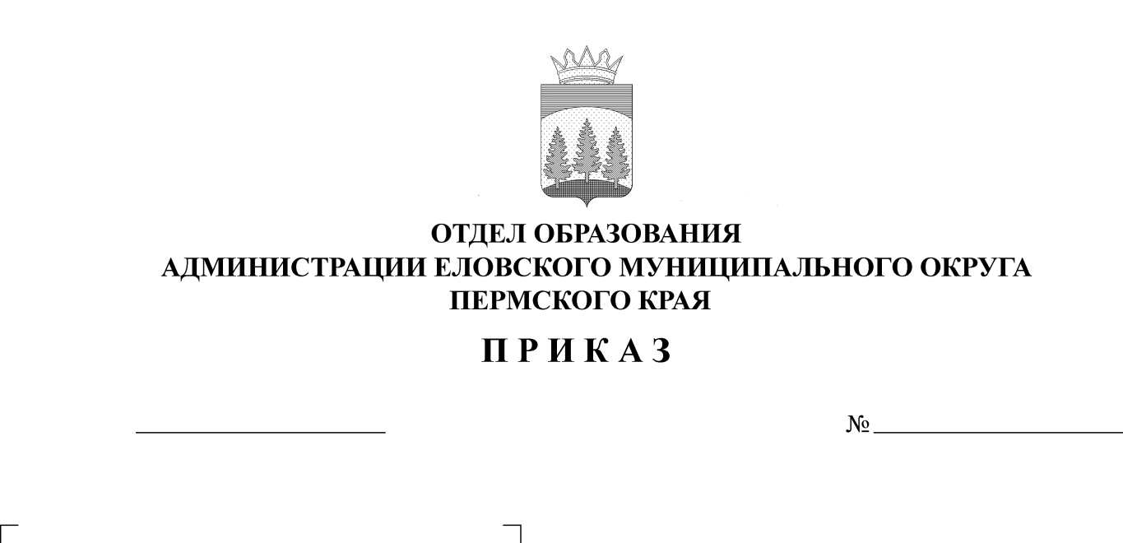
Об итогах проведения муниципального этапа интеллектуально - творческого турнира «Любознайка»
195
28.10.2025
для обучающихся 3 классов

В целях активизации интеллектуально - творческой работы в образовательных учреждениях, 24 октября 2025 г. для обучающихся 3 классов состоялся муниципальный этап интеллектуально - творческого турнира «Любознайка»
ПРИКАЗЫВАЮ:
1. Итоги турнира утвердить.
2. Поощрить:
2.1. победителей турнира грамотой и подарком на классном часе в образовательном учреждении;
2.2. призеров турнира грамотой на классных часах в образовательных учреждениях.
3. Проанализировать уровень подготовки и итоги участия обучающихся в турнире на РМО учителей начальных классов.
4. Рекомендовать руководителям образовательных учреждений произвести оплату за участие в составе жюри учителям начальных классов:
Денисовой В.В. - 2 р.ч.;
Орловой С.В. – 2 р.ч.;
Тарутиной Е.В. - 2 р.ч.;
Садыевой Е.А. - 2 р.ч.;
Лебедевой Л.С. - 2 р.ч.
5. Приказ Отдела образования от 24 сентября 2025 г. № 175 «О проведении муниципального этапа интеллектуально-творческого турнира «Любознайка» для обучающихся 3 классов» (в редакции от 07 октября 2025 г. № 184) с контроля снять.

Заведующий В.Н. Пономарева

УТВЕРЖДЕНЫ
приказом
Отдела образования
администрации Еловского
муниципального округа
Пермского края
от 28.10.2025 № 195

Итоги проведения муниципального этапа интеллектуально - творческого турнира «Любознайка» для обучающихся 3 классов

В муниципальном этапе интеллектуально - творческого турнира приняли участие 15 обучающихся из 4-х муниципальных общеобразовательных учреждений Еловского муниципального округа Пермского края – МОУ «Еловская СОШ», МОУ «Дубровская СОШ», МОУ «Школа-сад № 3 с. Елово», МОУ «Сугановская СОШ».
В соответствии с Положением о проведении турнира обучающимся были предложены задания по математике, русскому языку и литературе, окружающему миру и истории, ТРИЗу, объединенные одной общей темой по произведению Г.Х. Андерсена «Дюймовочка».
Задания турнира требовали знаний, выходящих за рамки школьной программы.
Каждый из 3-х участников команды выполнял задания только одного блока (по выбору: математика, русский язык и литература, окружающий мир и история). Задания по технологии (ТРИЗ) решались всеми участниками команды совместно.
Итоги подводились согласно условиям Положения о проведении турнира.
Жюри турнира отмечает, что обучающиеся показали слабые знания содержания произведения и в умении решать логические задачи.
При решении заданий по русскому языку и литературе лучший результат (из 6 возможных баллов) у Багмановой Марии – 3,60 баллов (Дубровская СОШ, учитель Кобелева Л.Ф.).
Лучший результат (из 6 возможных баллов) при решении заданий по окружающему миру и истории у Пустоваловой Варвары - 4,10 баллов (Школа-сад № 3, учитель Красноперова Т.А.).
Лучший результат в командной работе при решении заданий ТРИЗ – 2,98 баллов (из 6 возможных баллов) набрала команда Школа-сад № 3, учитель Красноперова Т.А.
При решении заданий по математике никто из участников не набрал больше 1 балла.
Команды - победителя в этом учебном году нет.
Призерами признаны:
2 место – команда в составе Пустоваловой Варвары, Дулепова Тимофея, Хасамутфирова Егора (Школа-сад № 3, учитель Красноперова Т.А.);
3 место – команда в составе Чечкиной Анастасии, Шайбакова Андрея, Пешиной Алёны (Еловская СОШ, учитель Денисова В.В.).
Победителем в индивидуальном зачете по наибольшему числу набранных баллов признана Пустовалова Варвара (Школа-сад № 3, учитель Красноперова Т.А.).

Протокол муниципального этапа интеллектуально-творческого
турнира «Любознайка» для обучающихся 3 классов,
24.10.2025

№ | Фамилия, имя | Образовательное учреждение | Учитель | Математика | Русский язык | Окруж.  мир | Триз | Сумма баллов | Место
1 | Богманова Мария | Дубровская СОШ, 3 класс | Кобелева Л.Ф. |  | 3,60 |  | 1,25 | 6,55 | участники
2 | Казакова Ксения | Дубровская СОШ, 3 класс | Кобелева Л.Ф. |  |  | 1,00 | 1,25 | 6,55 | участники
3 | Сурхаева Сумая | Дубровская СОШ, 3 класс | Кобелева Л.Ф. | 0,70 |  |  | 1,25 | 6,55 | участники
4 | Чечкина Анастасия | Еловская СОШ, 3а класс | Денисова В.В. |  | 2,70 |  | 1,95 | 7,75 | 3 место
5 | Пешина Алёна | Еловская СОШ, 3а класс | Денисова В.В. | 0,60 |  |  | 1,95 | 7,75 | 3 место
6 | Шайбаков Андрей | Еловская СОШ, 3а класс | Денисова В.В. |  |  | 2,50 | 1,95 | 7,75 | 3 место
7 | Каменских Евгения | Еловская СОШ, 3б класс | Батуева Н.И. | 0 |  |  | 0,90 | 5,90 | участники
8 | Сальникова Софья | Еловская СОШ, 3б класс | Батуева Н.И. |  |  | 2,00 | 0,90 | 5,90 | участники
9 | Хасанова Софья | Еловская СОШ, 3б класс | Батуева Н.И. |  | 3,00 |  | 0,90 | 5,90 | участники
10 | Дулепов Тимофей | Школа-сад № 3, 3 класс | Краснопёрова Т.А. |  | 2,55 |  | 2,98 | 10,18 | 2 место
11 | Пустовалова Варвара | Школа-сад № 3, 3 класс | Краснопёрова Т.А. |  |  | 4,10 | 2,98 | 10,18 | 2 место
12 | Хасамутфиров Егор | Школа-сад № 3, 3 класс | Краснопёрова Т.А. | 0,55 |  |  | 2,98 | 10,18 | 2 место
13 | Акулов Александр | Сугановская СОШ, 3 кл | Мокина Е.В. |  | 0,30 |  | 1,40 | 3,60 | участники
14 | Просвирякова Елена | Сугановская СОШ, 3 кл | Мокина Е.В. | 0,30 |  |  | 1,40 | 3,60 | участники
15 | Азманова Алина | Сугановская СОШ, 3 кл | Мокина Е.В. |  |  | 1,60 | 1,40 | 3,60 | участники

